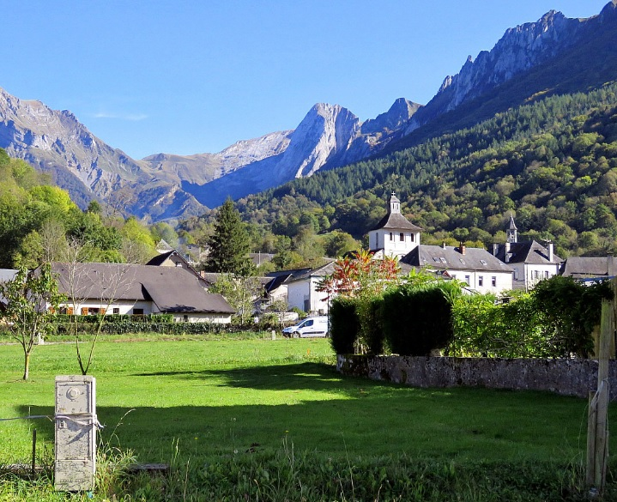

Balade dans les Pyrénées Atlantiques.

C’est un coin de France dans le Sud-Ouest,
Comme l’Auvergne, il a conservé son authenticité.
Il jouit d’un fabuleux mélange rocheux et vert,
Dans un relief montagneux pittoresque escarpé.
A flanc de coteaux, des villages sont suspendus,
Les maisons se blottissent dans la verte nature.
En les observant, une sorte de douceur au cœur s’insinue
Le bonheur et la tranquillité sont dans la verdure.
De nombreuses rivières enjambées par des ponts de pierres
Offrent une image apaisante, authentique et belle.
Les petites routes aux multiples virages circulaires
Sillonnent de leur asphalte gris la fresque intemporelle
Et nous dédicace sa splendeur avec un signe d’ancienneté,
Les poteaux téléphoniques le long des fossés herbus.
La campagne dans les vallées bénéficie d’une verdeur satinée
Et l’eau calme du ruisseau se repose d’une course ardue.
Les coteaux ensoleillés étalent leurs vignobles alignés
Que l’automne a somptueusement habillé d’or et de cramoisi.
Espelette possède un pont romain délicieusement conservé,
L’eau n’y manque pas avec ses deux ruisseaux réunis
Où le liquide par les pierres gêné bondit pour s’échapper.
Nous voici au bord de l’Océan, depuis Guéthary et ses hauteurs,
Le spectacle est magique, la roche grise, l’eau azurée,
Les nombreuses vagues cassées déployant leurs suaves blancheurs,
Le bonheur nous étreint dans cet écrin sublime et raffiné.

Marie Laborde.

